ЧЕЛЯБИНСКАЯ ОБЛАСТЬ

АДМИНИСТРАЦИЯ
ЗЛАТОУСТОВСКОГО ГОРОДСКОГО ОКРУГА
ПОСТАНОВЛЕНИЕ

23.03.2026 г. | № | 92-П/АДМ
г.Златоуст
О внесении изменений
в постановление Администрации Златоустовского городского
округа Челябинской области
от 29 декабря 2020 г.
№ 575-П/АДМ «Об утверждении перечней муниципальных услуг
и государственных услуг, переданных органами исполнительной власти Челябинской области
для исполнения органам местного самоуправления, предоставление которых организуется
в многофункциональном центре предоставления государственных
и муниципальных услуг
на территории Златоустовского городского округа, и признании утратившими силу некоторых постановлений Администрации Златоустовского городского округа»

На основании типового (рекомендуемого) перечня муниципальных услуг, предоставление которых организуется по принципу «одного окна» в МФЦ Челябинской области органами местного самоуправления муниципальных образований Челябинской области, утвержденного протоколом заседания Комиссии по повышению качества предоставления государственных
и муниципальных услуг Челябинской области от 30.03.2021 г. № 1 (в редакции от 25.11.2025 г.),
ПОСТАНОВЛЯЮ:
1. Внести в постановление Администрации Златоустовского городского округа Челябинской области от 29 декабря 2020 г. № 575-П/АДМ
«Об утверждении перечней муниципальных услуг и государственных услуг, переданных органами исполнительной власти Челябинской области
для исполнения органам местного самоуправления, предоставление которых организуется в многофункциональном центре предоставления государственных и муниципальных услуг на территории Златоустовского городского округа,
и признании утратившими силу некоторых постановлений Администрации Златоустовского городского округа» следующие изменения:
1) дополнить приложением 3 следующего содержания:
«Перечень иных услуг (функций) предоставление которых организуется
в многофункциональном центре предоставления государственных
и муниципальных услуг на территории Златоустовского городского округа
№  п/п | Орган местного самоуправления, муниципальное учреждение | Наименование иных услуг (функций)
11. | Управление социальной защиты населения Златоустовского городского округа | Предоставление меры социальной поддержки в виде единовременной выплаты в связи с погребением погибшего (умершего) участника при исполнении обязанностей военной службы в специальной военной операции
11. |  | Предоставление меры социальной поддержки гражданам, заключившим контракт с Министерством обороны Российской Федерации в виде единовременной денежной выплаты
11. |  | Предоставление меры социальной поддержки семьям участников специальной военной операции, находящимся  в трудной жизненной ситуации и иным гражданам в виде единовременного социального пособия
2. Пресс-службе Администрации Златоустовского городского округа (Семёнова А.Г.) опубликовать настоящее постановление в газете «Златоустовский рабочий» и разместить на официальном сайте Златоустовского городского округа в сети «Интернет».
3. Организацию выполнения настоящего постановления возложить
на начальника Управления социальной защиты населения Златоустовского городского округа Осокина С.В.
4. Контроль за выполнением настоящего постановления оставляю
за собой.
Заместитель Главы  Златоустовского городского округа  по социальным вопросам | 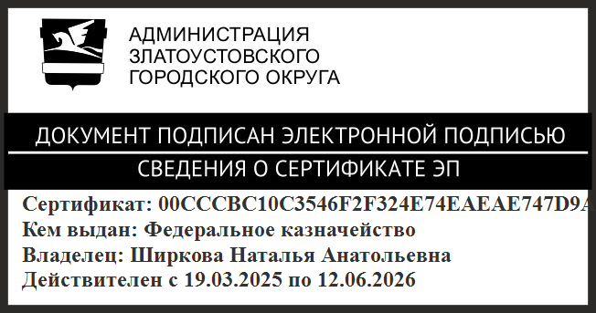 | Н.А. Ширкова

